Лабораторная работа № 5, 6

# РАЗРАБОТКА 3D-ОБЪЕКТОВ НА ОСНОВЕ СПЛАЙНОВ

Цель работы: научиться создавать трехмерное изображение объекта на основе двумерного.

# Общие сведения

Сплайны (Spline) – двумерные самостоятельные геометрические фигуры, ко- торые могут служить основой для построения сложных трехмерных объектов.

Editable Spline – редактируемая линия – это способ редактирования по точ- кам, сегментам и линиям, предназначенный для плоских форм.

Для построение плоских объектов нужно зайти во вкладку Create – Geometry

– Shapes (формы), откроется список доступных объектов. Линии следует строить в окне двухмерной проекции.

Объект Line – линия. В отличие от всех онлайновых примитивов, объект Line (Линия) по умолчанию обладает всеми свойствами редактируемого сплайна, по- этому конвертировать его в редактируемый сплайн не имеет смысла. Чтобы линия была прямая – при ее рисовании зажимают shift. Построение производят по точ- кам. При простом клике образуется угловая точка (Corner), если кликнуть мышью и потянуть образуется сглаженная нередактируемая линия (Smooth).

Геометрические фигуры и возможности их редактирования.

Text (Текст). Обладает возможностью набора текста, выбора шрифта, изме- нения размера шрифта (Size), расстояния между буквами (Kerling), строчками (Leading), задать наклон, подчеркивание.

NGon (N-угольник). Имеет функции изменения радиуса, количества сторон (Sides) и степени сглаженности углов (Corner Radius).

Egg (Яйцо). Функции изменения радиуса, угла наклона (Angle), удалять внут- реннюю линию (снять галочку Outline), либо изменять расстояние между линиями (Thickness).

Star (Звезда). Обладает возможностями изменения количества углов (Points), задания внутреннего и внешнего радиусов, изменения наклона углов (Distortion), сглаживания внутренних и внешних углов (Fillet Radius).

Helix (Спираль). Можно изменять радиус начала и завершения спирали, за- давать высоту, количество поворотов (Turns), изменять начало смещения по вер- тикали (Bias).

Section (Сечение). Используется для получения сечений с объемных объек- тов. Для этого – построить объект, построить Section, расположить ее в той плос- кости, где требуется получить сечение, нажать кнопку Create Shape. Параметр Section Extents отвечает за количество объектов, попадающих под действие Section. Infinite – сечение образуется на всех объектах в сцене. Section Boundary – сечение будет только на том объекте, который непосредственно пересекает Section. Off – отключить сечение.

Editable Spline и его структура. Для того, чтобы плоскую фигуру можно было редактировать по точкам, сегментам и линиям ее нужно конвертировать в Editable Spline. Для этого нужно выделить объект, нажать правой кнопкой мыши на экран и выбрать Convert to – Editable Spline (преобразовать в редактируемую линию).

В Editable Spline можно преобразовать только плоский объект, состоящий из линий, то есть только те объекты, которые находятся во вкладке Shapes (формы). Для того, чтобы соединить несколько объектов в один, нужно выделить любой объект, конвертировать его в Editable Spline, нажать на кнопку Аttach (Спаять) и щелкнуть мышью по объектам, которые должны быть присоединены. Объекты автоматически становятся линиями внутри одной фигуры.

Для смены типа точки необходмо выделить линию, зайти во вкладку Modify, выбрать тип редактирования по точкам, выделить нужную точку/группу точек и нажать правой кнопкой мыши на экран, в открывшемся списке выбрать нужный вид точки.

Удалить точку – клавиша Delete на клавиатуре.

Refine – добавляет точку. Для этого нужно нажать Refine и щелкнуть по ли- нии в том месте где должна появится новая точка.

Fillet – сглаживание точки. Выделить точку/группу точек и тянуть за ползу- нок напротив кнопки Fillet до нужного скругления.

В режиме редактирования по линиям можно передвигать и копировать от- дельные линии объекта. Полученные при таком копировании линии автоматиче- ски становятся частью этой фигуры.

Create line дает возможность продолжить линию.

Outline – дублирует замкнутую линию, либо замыкает не замкнутую. Чтобы разомкнуть линию достаточно удалить сегмент.

Вкладка Rendering позволяет изменять толщину линий. При этом она может быть округлой или прямоугольной. Если установить флажок Renderable (Визуа- лизируемый), объект на этапе визуализации становится видимым. Включенный параметр Display Render Mesh (Показывать сетку визуализации) позволяет визуа- лизировать сплайновый примитив в окне проекции с учетом толщины сплайна, которая регулируется параметром Thickness (Толщина). Создаваемый сплайн ха- рактеризуется также количеством сторон Sides (Количество сторон) и углом их расположения Angle (Угол). Минимальное количество сторон сплайна – 3 (такой сплайн имеет треугольное сечение).

Свиток настроек Interpolation (Интерполяция) определяет количество шагов интерполяции сплайна (количество сегментов между вершинами объекта). Уста- новленный флажок Optimize (Оптимизация) служит для оптимизации сплайна.

Для созданя трехмерных объектов используются модификаторы Surface (По-

верхность), Lathe (Вращение вокруг оси), Extrude (Выдавливание) и Bevel (Выдавли- вание со скосом).

Модификатор Lathe закручивает линию относительно оси. Сплайновая кри- вая может быть разомкнутой или замкнутой. Настройки модификатора позволяют установить тип поверхности, получившейся в результате вращения сплайнового профиля. Это может быть Editable Mesh (Редактируемая поверхность), NURBS Surface (NURBS-поверхность) или Editable Patch (Редактируемая патч-поверх- ность). Кроме этого, при создании объекта можно устанавливать угол вращения профиля в диапазоне от 0 до 360°.

Модификаторы Extrude (Выдавливание) и Bevel (Выдавливание со скосом). Ре- зультатом действия этих модификаторов на сплайн является поверхность, созданная сечением выбранной сплайновой формы. Разница заключается в том, что при ис- пользовании Bevel (Выдавливание со скосом) можно дополнительно управлять ве- личиной скоса выдавливаемых граней. Кроме того, модификатор Bevel (Выдавлива- ние со скосом) позволяет применять трехуровневое выдавливание, с помощью кото- рого можно придавать красивую форму краям выдавленной фигуры. Часто модифи- каторы Extrude (Выдавливание) и Bevel (Выдавливание со скосом) используют при разработке логотипов и работе с объемным текстом. Если в окне проекции создать сплайновую форму Text (Текст), а затем применить к ней один из модификаторов выдавливания, получится объемная надпись. Главной настройкой модификаторов Extrude (Выдавливание) и Bevel (Выдавливание со скосом) является амплитуда вы- давливания. Для модификатора Bevel (Выдавливание со скосом) – это параметр Height (Высота), а для Extrude (Выдавливание) – Amount (Величина). Величину скоса задает параметр Outline (Масштаб).

Модификатор Bevel Profile (Выдавливание со скосом по заданному профилю). Он действует на сплайн аналогично Bevel (Выдавливание со скосом), но в его настройках необходимо указывать трехмерную кривую, вдоль которой будет выдав- ливаться сплайн.

# Практическая часть

* + - 1. Создайте новый проект. На виде слева создайте объект, аналогичный при- веденному на рис. 5.1 *а*. Далее выделите исходный сплайн, перейдите на панель Modify (Изменить) и разверните список Modifier List (Список модификаторов). В списке выберте модификатор Lathe (Тело вращения). Сразу получится нечто не- похожее на фужер. Изменить положение оси вращения можно несколькими спо- собами. Перейдите на панель Modify (Изменить) и в свитке Parameters (Пара- метры) меняйте выравнивание (Align) оси относительно сплайна (Min, Center, Max). Если все равно не получается, попробуйте изменить направление (Direction) оси X, Y, Z. Ось вращения можно позиционировать и произвольно. Для этого на панели Modify (Изменить) нажмите знак «+» рядом с Lathe (Тело вращения), встаньте на Axis (Оси). Теперь можно просто двигать ось вращения мышью в ок- нах просмотра. Если применить выравнивание Max и ось Y, то должно полу- читься, как на рис. 5.1 *б*.

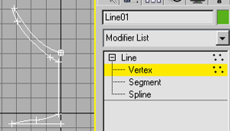 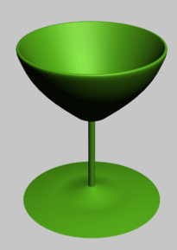

*а б*

Рис. 5.1. – Создание фужера

Сразу после создания, как в окне перспективы, так и при рендеринге видно только половину рюмки. Это связано с тем, что у второй половины мы видим обратную сторону тела вращения, визуализация которой по умолчанию отключена. Чтобы исправить это, в окне Perspective (Перспектива) на заголовке окна нажмите правую кнопку и в появившемся контекстном меню выберите Configure (Конфигурация). В закладке Rendering Method (Метод визуализации) поставьте флажок  (Принудительно 2 стороны). Аналогично флажок в этом случае надо ставить и в окне Render Setup (Параметры визуализатора) настроек окончательной визуализации (Rendering > Render Setup), закладка Common (Общие параметры).

* + - 1. Аналогичным образом создайте модель фонтана. Для этого вначале постройте половину профиля его основания (рис. 5.2 *а*). Затем примените модификатор Lathe (Тело вращения). Если в видовом окне основание фонтана выглядит неестественно, то попробуйте в свитке Parameters (Параметры) этого модификатора установить флажок рядом с Flip Normals (Переориентировать нормали). Затем из сплайнов типа Line (Линия) сделайте струи воды в фонтане. Вначале изобразите одну струю. Выделите ее. Перейдите на свиток Hierarchy (Иерархия), щелкнув на кнопке , расположеной на командной панели, и активизируйте команду Affect Pivot Only (Оказывать влияние только на опорную точку). Переместите систему координат струи воды в центр фонтана. С помощью команды Use Transform Coordinate Center (Использовать центр преобразования координат) , расположенной в ниспадающем списке команд верхней основной панели инструментов, установите положение центра преобразования, относительно которого будет осуществляться размножение струи, а слева выберите систему координат Local (Локальная). Затем, чтобы создать восемь струй воды, примените команду создания массива Tools – Array (Инструменты – Массив), в верхней части слева во второй строке задайте вращение (Rotate) на угол 45° вокруг оси Y, ниже в позиции для 1D (Одномерный массив) введите число 8 (45·8=360°). Результат приведен на рис. 5.2 *б*.

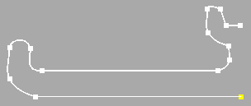 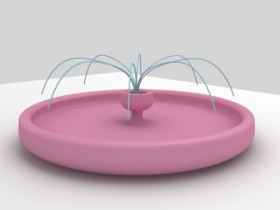

*а б*

Рис. 5.2. – Создание фонтана

* + - 1. Моделирование консервного ножа.
         1. Создание первого элемента.

Для создания первого элемента переключитесь в окно проекции Тор (Сверху) и с помощью инструмента Line (Линия) несколькими щелчками мыши создайте кривую, показанную на рис. 5.3 *а*. Обратите внимание, что нужно создать замкну- тый сплайн, то есть последняя вершина кривой должна совпасть с начальной. Для этого необходимо сделать последний щелчок мыши на первой вершине и в окне Spline (Сплайн) и утвердительно ответить на вопрос. В отличие от полученной, искомая кривая должна иметь различные типы излома в точках изгиба: на пред- полагаемых остриях излом должен быть линейным, а во всех других точках – плавным. Тип излома Corner (Угол) должны иметь только те вершины, которые расположены на торцах консервного ножа, остальным вершинам нужно присво- ить Smooth (Сглаженный) или Bezier Corner (Угол Безье) (рис. 5.3 *б*).

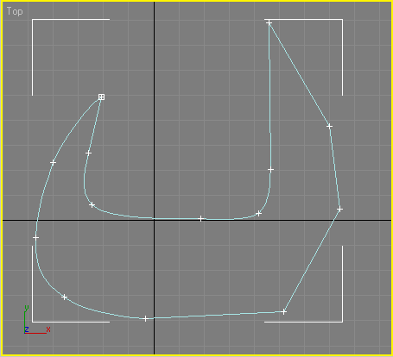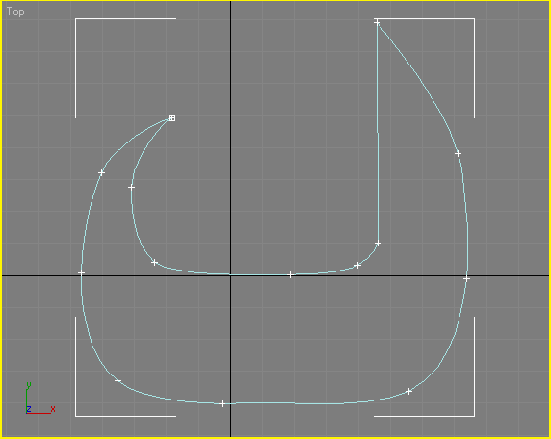

*а б*

Рис. 5.3. – Модель первого элемента

Для улучшения формы сплайна для некоторых вершин нужно будет не только изменить характер излома, но и переместить их.

Теперь необходимо выполнить операцию Extrude (Выдавливание). После ис- пользования одноименного модификатора будет создана трехмерная поверхность с сечением созданного сплайна. Выделите объект в окне проекции, перейдите на вкладку Modify (Изменение) командной панели, раскройте список Modifier List (Список модификаторов) и выберите в нем модификатор Extrude (Выдавливание). В настройках модификатора укажите следующие значения параметров: Amount (Величина) – 4,5, Segments (Количество сегментов) – 3. Установите переключа- тель Output (Результат) в положение Mesh (Поверхность). Чтобы объект стал

сплошным, в области Capping (Настройки замкнутой поверхности) установите флажки Cap Start (Замкнутая поверхность в начале) и Cap End (Замкнутая поверх- ность в конце). После этого объект примет вид, показанный на рис. 5.4.

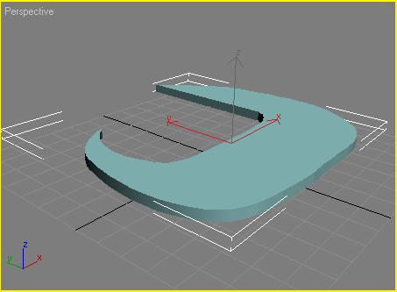

Рис. 5.4. – Вид объекта после выполнения операции выдавливания

* + - * 1. Создание второго элемента. Для создания второго элемента перейдите в окно проекции Left (Слева) и создайте еще один объект Line (Линия) формы, по- казанной на рис. 5.5. При необходимости измените характер излома вершин так, как описано выше.

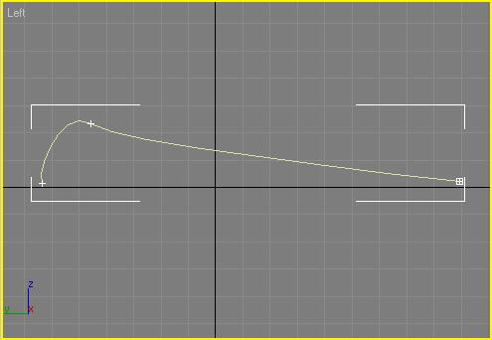

Рис. 5.5. – Заготовка второго элемента консервного ножа

При моделировании объектов посредством трехмерных кривых часто возни- кает необходимость выровнять какую-нибудь точку сплайна. Делается это анало- гично выравниванию трехмерных объектов. В нашем случае необходимо выров- нять крайние вершины кривой по одной координате Y. Для этого сделайте следу- ющее.

1. Перейдите на вкладку Modify (Изменение) командной панели.
2. Раскройте список Line (Линия) в стеке модификаторов, щелкнув на значке "плюс".
3. Переключитесь в режим редактирования Vertex (Вершина).
4. В окне проекции выделите крайнюю вершину объекта.
5. Выполните команду Tools–Align (Инструменты–Выравнивание) или вос- пользуйтесь сочетанием клавиш Alt+A. При этом курсор изменит форму.
6. Щелкните в любом месте кривой.
7. На экране появится окно Align Selection (Выравнивание выделенных объ- ектов), в котором необходимо указать, по какому принципу будет происходить выравнивание. Обратите внимание, что переключатель Current Object (Объект, ко-

торый выравнивается) будет неактивен (рис. 5.6). Такую ситуацию можно объяс- нить тем, что вершина, которая в данном случае является выравниваемым объек- том, – это условный объект, не имеющий геометрических размеров. Именно по- этому нельзя указать его параметры.

1. Установите флажок Y Position (Y-позиция).
2. Установите переключатель Target Object (Объект, относительно которого выравнивается) в положение Minimum (По минимальным координатам выбран- ных осей). Нажмите кнопку ОК.

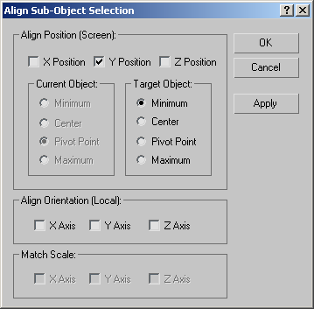

Рис. 5.6. – Окно Align Sub-Object Selection (Выравнивание выделенных подобъектов)

Теперь необходимо создать зеркальную копию созданного сплайна и совме- стить трехмерную кривую с ее копией. Для этого перейдите на вкладку Modify (Изменение) командной панели. Раскройте строку Line (Линия) в стеке модифи- каторов, щелкнув на значке плюса. Переключитесь в режим редактирования Spline (Сплайн).

В свитке настроек Geometry (Геометрия) установите флажки Automatic Weldinq (Автоматически соединить) и Сору (Копировать). Выберите вариант Mirror Vertically (Отобразить вертикально) и нажмите кнопку Mirror (Зеркало). Вы получите зеркальную копию сплайна, которую нужно переместить таким обра- зом, чтобы вершины двух объектов совпали (рис. 5.7). Из-за того, что установлен флажок Automate Welding (Автоматически соединить), вершины автоматически объединяются.

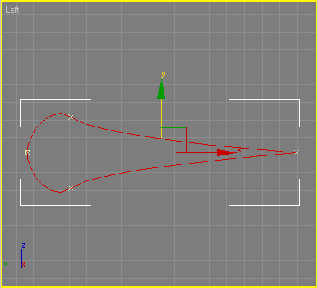

Рис. 5.7. – Совмещение зеркальной копии и оригинала

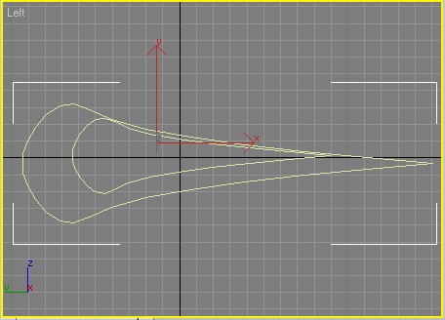После выполнения этих действий получилась замкнутая кривая. Выйдите из режима редактирования Spline (Сплайн) и выделите весь объект. Выполните ко- манду Edit–Clone (Правка–Клонировать). В появившемся окне Clone Options (Па- раметры клонирования) выберите вариант клонирования Сору (Независимая ко- пия объекта). Щелкните правой кнопкой мыши в окне проекции, выберите в кон- текстном меню команду Scale (Масштабирование) и увеличьте клонированный объект в плоскости XY (рис. 5.8).

Рис. 5.8. – Вид объектов после выполнения операции Scale (Масштабирование) Выровняйте полученный объект относительно исходного. Для этого в окне

Align Selection (Выравнивание выделенных объектов) выберите следующие пара- метры.

1. Установите флажок Y-Position (Y-позиция).
2. Установите переключатель Current Object (Объект, который выравнива- ется) в положение Center (По центру).
3. Установите переключатель Target Object (Объект, относительно которого выравнивается) в положение Center (По центру).
4. Нажмите кнопку Apply (Применить).
5. Установите переключатель Current Object (Объект, который выравнива- ется) в положение Pivot Point (Опорная точка).
6. Установите переключатель Target Object (Объект, относительно которого выравнивается) в положение Center (По центру).

Нажмите кнопку ОК (рис. 5.9).

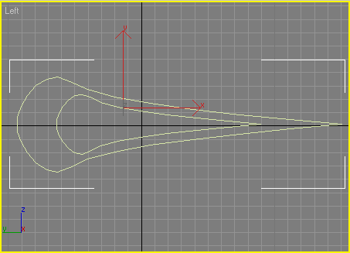

Рис. 5.9. – Вид объектов после выравнивания

Выделите клонированный объект, перейдите на вкладку Modify (Изменение) командной панели. В свитке Geometry (Геометрия) настроек выделенного объекта

нажмите кнопку Attach (Присоединить), чтобы присоединить к объекту исходный сплайн. Подведите указатель мыши к сплайну – указатель изменит свою форму. Теперь необходимо выполнить операцию Extrude (Выдавливание). После исполь- зования одноименного модификатора будет создана трехмерная поверхность с се- чением созданного сплайна. Выделите объект в окне проекции, перейдите на вкладку Modify (Изменение) командной панели, раскроите список Modifier List (Список модификаторов) и выберите в нем модификатор Extrude (Выдавливание). В настройках модификатора укажите следующие значения: Amount (Вели-

чина) – 26, Segments (Количество сегментов) – 3.

В области Output (Результат) настроек модификатора для итогового объекта выберите тип Mesh (Поверхность).

Чтобы объект стал сплошным, в области Capping (Настройки замкнутой по- верхности) установите флажки Cap Start (Замкнутая поверхность в начале) и Cap End ( Замкнутая поверхность в конце). После этого объект примет вид, показан- ный на рис. 5.10.

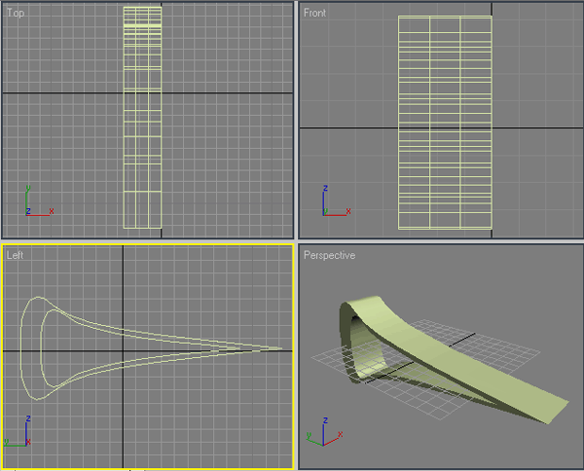

Рис. 5.10. – Вид объекта после выполнения операции Extrude (Выдавливание)

* + - * 1. Создание третьего элемента. Третий элемент консервного ножа самый простой. Он соединяет ручку и металлическую основу, которую мы уже создали. Для создания этого элемента переключитесь в окно проекции Тор (Сверху) и с помощью инструмента Line (Линия) создайте кривую, показанную на рис. 5.11, таким образом, чтобы она начиналась с середины второго элемента консервного ножа и слегка выступала за его край с другой стороны. При необходимости измените характер излома вершин так, как описано выше.

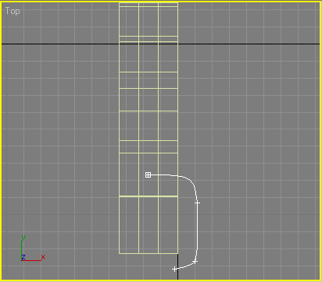

Рис. 5.11. –Создание третьего элемента консервного ножа

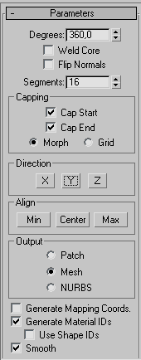

Рис. 5.12. –

Вид окна настроек

Выделите созданный сплайн и перейдите на вкладку Modify (Изменение) командной панели. Раскройте список Modifier List (Список модификаторов) и выберите в нем модификатор Lathe (Вращение вокруг оси). В свитке Parameters (Параметры) настроек модификатора Lathe (Вращение вокруг оси) выберите ось, вокруг которой будет происходить вращение сплайна (рис. 5.12), нажав кнопку Y в области Direction (Направление). После этого в окне проекции сплайн превратится в фигуру враще- ния вокруг выбранной оси.

Полученная модель не совсем похожа на объект, который нам необходимо создать, усовершенствуем его. Определим поло- жение для оси вращения. Для этого в области Align (Выравнива- ние) настроек модификатора нажмите кнопку Min (Минималь- ный). Выбранная ранее ось вращения будет автоматически вы- ровнена по краю модели. Осталось выбрать тип редактируемой поверхности, с которой в дальнейшем предстоит работать.

При помощи переключателя Output (Результат) в настройках модификатора можно выбрать один из трех типов поверхности:

Patch (Полигональная поверхность) Mesh (Поверхность) и NURBS (NURBS-по- верхность).

Поскольку при создании предыдущих элементов модели мы использовали тип Mesh (Поверхность), выберите его и для этого элемента. (В зависимости от того, в каком направлении вы строили сплайн, может получиться, что созданная вами поверхность вращения примет вывернутую форму (рис. 5.13 *а*). В этом слу- чае в настройках модификатора установите флажок Flip Normals (Обратить нор- мали). Полученный объект будет выглядеть, как показано на рис. 5.13 *б*.

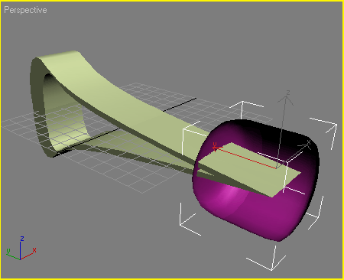 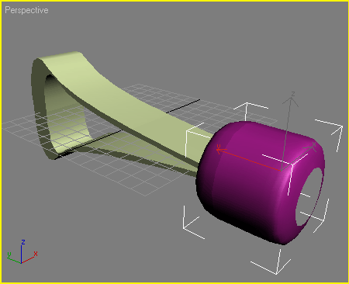

*а б*

Рис. 5.13. – Третий элемент консервного ножа

* + - * 1. Создание ручки. Поскольку этот элемент имеет осевую симметрию, созда- вать его будем как трехмерный объект, образованный вращением сплайнового профиля вокруг оси. Для создания ручки консервного ножа переключитесь в окно проекции Тор (Сверху) и с помощью инструмента Line (Линия) создайте кривую, показанную на рис. 5.14.

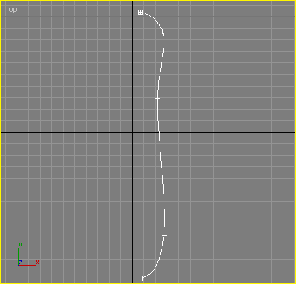

Рис. 5.14. – Создание формы ручки консервного ножа

Выделите созданный сплайн и перейдите на вкладку Modify (Изменение) ко- мандной панели. Раскройте список Modifier List (Список модификаторов) и выбе- рите в нем модификатор Lathe (Вращение вокруг оси). В свитке Parameters (Пара- метры) настроек модификатора Lathe (Вращение вокруг оси) выберите ось, вокруг которой будет происходить вращение сплайна, нажав кнопку Y в области Direction (Направление). После этого в окне проекции сплайн преобразуется в фи- гуру вращения вокруг выбранной оси.

Теперь определим положение оси вращения. Для этого в области Align (Вы- равнивание) настроек модификатора нажмите кнопку Min (Минимальный). Вы- бранная ранее ось вращения, будет автоматически выровнена по краю модели. Осталось выбрать тип редактируемой поверхности, с которой в дальнейшем пред- стоит работать.

При помощи переключателя Output (Результат) в настройках модификатора можно выбрать один из трех типов поверхности: Patch (Полигональная поверх- ность), Mesh (Поверхность) и NURBS (NURBS-поверхность).

Поскольку при создании предыдущих элементов модели мы использовали тип Mesh (Поверхность), выберите его и для этого элемента (рис. – 5.15). (В зависимости от того, в каком направлении вы строили сплайн, может получиться что созданная вами поверхность вращения примет вывернутую форму. В этом случае в настройках модификатора установите флажок Flip Normals (Обратить нормали)).

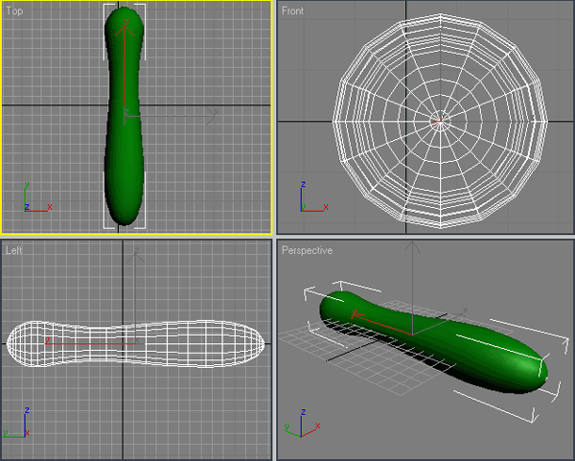

Рис. 5.15. – Объект после применения модификатора Lathe (Вращение вокруг оси) и задания соответствующих настроек

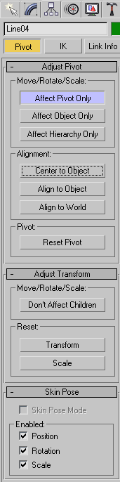Если теперь посмотреть на модель в окне проекции, можно заметить, что координаты опорной точки не совпадают с коорди- натами центра объекта. Чтобы управлять положением центра ло- кальной системы координат, необходимо выделить объект, пе- рейти на вкладку Hierarchy (Иерархия) командной панели, нажать кнопку Reset Pivot (Задать опорную точку) в области Move / Rotate / Scale (Перемещение / Вращение / Масштабирование) свитка настроек Adjust Pivot (Установить опорную точку), нажать кнопку Affect Pivot Only (Влиять только на опорную точку). При этом оси координат изменят свой вид. Теперь нужно задать пара- метры выравнивания в области Alignment (Выравнивание) (рис. 5.16). Ручка консервного ножа готова. Осталось совместить этот элемент модели с другими. Нож готов (рис. 5.17 *а*).

Часто при создании трехмерных моделей едва ли не главную роль играют небольшие детали, которые делают объект более ре- алистичным. Для консервного ножа такими деталями являются заклепки, расположенные на его металлической части. Попро- буйте создать их самостоятельно при помощи стандартного при- митива Sphere (Сфера) (рис. 5.17 *б*).

Рис. 5.16. –

Вкладка Hierarchy

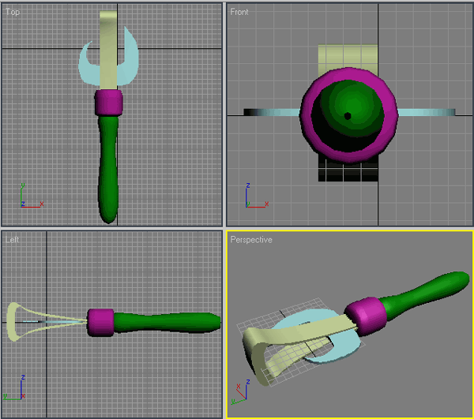 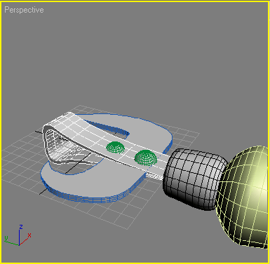

*а б*

Рис. 5.17. – Модель консервного ножа

# Контрольные вопросы

1. Какие особенности моделирования сплайнами Вы знаете?
2. В чем разница между типами точек Smooth и Bezier?
3. Как получить тело вращения? выдавливания? Каковы их параметры?
4. Как изменить количество линий детализации трехмерного объекта?
5. Какие виды точек симметрии Вы знаете? в чем разница?
6. Как добавить к нарисованной линии вторичный контур? еще одну линию? точку на линии?